

+ ЮЛИЯ ИЗ РОДА ЦЕЗАРЕЙ

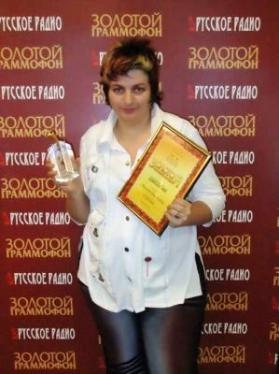
Во время вручений шоу-бизнесовых наград, среди уже привычной и, честно говоря, порядком поднадоевшей обоймы ежегодных лауреатов, кочующих из номинации в номинацию, появляется вполне естественное желание услышать что-то свежее, увидеть новое лицо. Нельзя сказать, что минувший год так уж баловал нас «обновками», но вот одно имя, связанное с его творением, запомнилось, безусловно. Речь идет о песне «Струны», исполненной нашим главным «скандалмейкером» Филиппом Бедросовичем Киркоровым и стремительно ворвавшейся во все отечественные хит-парады. И автором сего хита явилась композитор и исполнитель Юлия Донская, родством с известным режиссером Марком Донским, видимо, не обласканная. Но зато, согласно римским манускриптам, имя Юлия, что значит упорная, настойчивая – производное от имени Юлий, того самого, по фамилии Цезарь, работавшего, как известно, в древнем Риме императором.

А вообще-то, по-серьезному говоря, это человек - настоящий «self made man», без каких-либо блатов и звездных завязок, упорно и добросовестно работающий в популярной музыке уже не первый год. И надо сказать, работающий достаточно успешно. Впрочем, тот факт, что ее песни сегодня в репертуаре А. Пугачёвой, В. Леонтьева, А. Малинина, И. Аллегровой, Лолиты, С. Пенкина, и многих других наших передовиков шлягерного производства, говорит сам за себя. Песня «Струны», удостоенная «Золотого граммофона 2010», заставила говорить о Юлии Донской, уже как о человеке, достаточно широко приоткрывшем дверь на верхний этаж отечественного шоу бизнеса, где заседает наш звездный ареопаг. Примут ли там Юлию, как родную, или заставят, как в «Трамвае поэзия» нашего классика Е. Евтушенко, сначала повисеть на подножке и познать все прелести «курса молодого бойца», пока неизвестно. Но в любом случае, акулы шоу бизнеса, будучи опытными прагматами, наверное, должны понимать, что перед ними – незаурядный человек, музыкант, поцелованный Богом и наделенный им умением генерировать красивые неэпигонские мелодии, обозначенные собственным клеймом. А значит – могущий осчастливить исполнителей новыми опусами, способными продлить их звездный век, позволить занимать место с шлягером от Ю. Донской в топах различных хит-парадов и как можно дольше радовать своих фанов. Поди, плохо? Поэтому, видимо, у члена Союза композиторов России Юлии Донской есть все шансы на то, что ее песни зазвучат наряду с опусами ведущих российских песенников - Крутого, Добрынина, Матвиенко, Брейтбурга, Николаева, Дробыша, др. хитмейкеров на FM-каналах, телеэфирах, праздничных концертах из Кремля в исполнении наших звезд. Остальное, как говорится, в ее трудолюбивых руках. Ну, а этого самого трудолюбия, вкупе с упорством, как показывает жизнь, Юлии не занимать. Значит, все должно у тебя получиться, композитор Донская. Когда-нибудь найдешь в своих архивах эту заметочку в «Музыкальной Правде» и вспомнишь, что мы в тебя поверили. Поэтому, придем сами и приглашаем всех любителей хорошей музыки 15 февраля в 20-00 в Большой зал клуба «Альма Матер» на Таганке, чтобы познакомиться с Юлией Донской – певицей, замечательной исполняющей собственные песни. В частности, будут представлены песни из нового альбома «До Москвы», написанного в содружестве с поэтом Владимиром Холодком.

Владимир Попков,
музыкальный обозреватель

